BỘ NÔNG NGHIỆP VÀ PHÁT TRIỂN NÔNG THÔN
TRƯỜNG ĐẠI HỌC THỦY LỢI
----------------------------------------



SINH HOẠT HỌC THUẬT NĂM 2023

BÁO CÁO SINH HOẠT HỌC THUẬT

TÊN ĐỀ TÀI
TỰ ĐỘNG NHẬN DẠNG TÍN HIỆU ĐIỀU CHẾ

Người báo cáo: |  | TS. Mai Văn lập

Báo cáo: |  | TS. Lê Trung Dũng

Hà Nội - 12/2022

SINH HOẠT HỌC THUẬT
TỰ ĐỘNG NHẬN DẠNG TÍN HIỆU ĐIỀU CHẾ

1. Giới thiệu chung

Đối với nhiều ứng dụng trong lĩnh vực truyền thông, việc phân loại tín hiệu là vấn đề rất quan trọng, nó làm tăng hiệu năng của hệ thống. Một vấn đề lớn trong lĩnh vực phân loại điều chế là chọn các đặc trưng đặc biệt để phân biệt giữa các loại điều chế khác nhau mà không có thông tin về các tham số điều chế. Sơ đồ khối hệ thống viễn thông như hình 1.
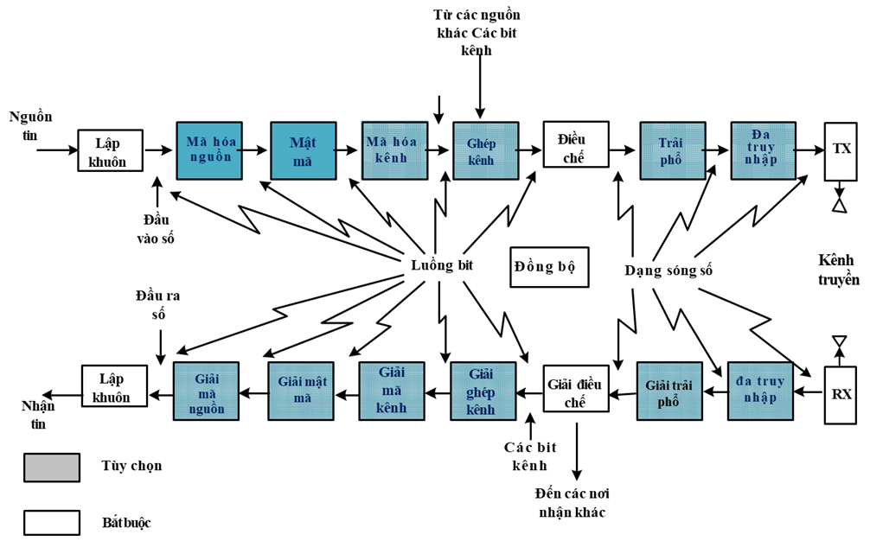
Hình 1. Sơ đồ khối hệ thống viễn thông

Đối với vấn đề này, đã có nhiều công bố về các phương pháp phân loại điều chế của tín hiệu đơn sóng mang. Một số phân loại sử dụng phương pháp quyết định lý thuyết [1][2][3][4] đòi hỏi sự hiểu biết chính xác về tần số đầu thu và tín hiệu đồng bộ. Cách tiếp cận khác thuộc phương pháp nhận diện mẫu. Trong lĩnh vực này, sử dụng một sự phối hợp các đặc trưng thống kê của tín hiệu như tần số tức thì, pha và biên độ ước lượng [5][6][7][8]. Phương pháp này gặp phải yêu cầu về một bộ học đại diện để điều chỉnh các tham số của bộ lọc, thiếu các biểu thức phân tích cho hiệu suất phân loại và hiệu suất kém đối với SNR thấp..

Một phương pháp khác là sử dụng biến đổi sóng nhịp (WT) [9][10]. Các tín hiệu biến đổi khác nhau chứa các biến đổi tạm thời khác nhau về biên độ, tần số hoặc pha. WT có khả năng trích xuất thông tin tạm thời và do đó cho phép các phương pháp đơn giản thực hiện nhận diện biến đổi. Phương pháp dựa trên WT có hiệu suất tốt trong phân loại phụ, nhưng hiệu suất kém trong việc nhận diện thứ bậc biến đổi. Một phương pháp khác dựa trên tích lũy bậc cao (high order cumulants-HOC) [11][12][13][14], có vai trò quan trọng trong trong nhận dạng điều chế. Điều này là vì nó có thể nhận diện các loại điều chế không xác định từ quan sát đầu ra ngay cả khi tín hiệu bị nhiễu Gaussian trắng cộng tính (AWGN).

Tuy nhiên, những phương pháp truyền thống trên chỉ có thể phân loại một số nhỏ loại điều chế. Để giải quyết việc nhận dạng nhiều loại điều chế khác nhau có thể sử dụng phân loại điều chế dựa trên tích lũy bậc 4 và bậc tám. Phương pháp này có thể phân loại MASK, MPSK, MQAM cầu phương và MQAM sao trong một hệ thống chung, và có thể đạt được hiệu suất tốt trong điều kiện SNR thấp và quy mô mẫu nhỏ. Do đó, nó thuận tiện trong các ứng dụng thực tế của phân loại điều chế.

Nội dung báo cáo được tổ chức như sau. Mục 2 trình bày mô hình tín hiệu. Mục 3, phương pháp phân loại điều chế dùng tích lũy bậc cao. Mục 4, mô phỏng và kết luận kết quả đạt được.

2. Dạng tín hiệu
Mô hình tín hiệu, giả sử tín hiệu cơ sở truyền qua một kênh AWGN nhận được là:
r(t) = s(t) + w(t) (1)
trong đó r(t) là tín hiệu nhận được, w(t) là nhiễu Gauss trắng cộng tính, s(t) là tín hiệu phụ thuộc vào dạng điều chế.
S_{PSK} (i) = $\sqrt{E}$a_{i}, a_{i} ∈exp( j2π (m -1) / M ) (2)
S_{QAM} (i) = $\sqrt{E(}$a_{i} + jb_{i}), a_{i} ∈ (2m - 1 - $\sqrt{M}$)d (3)
S_{QAM_star} (i) = $\sqrt{E}$a_{i}e ^{j θi} (4)
trong đó M là bậc của tín hiệu, d là khoảng cách của điểm lân cận trong chòm sao, a_{i} là chuỗi dữ liệu.
E là công suất trung bình của tín hiệu. Trong bài báo này, các loại điều chế sẽ được nghiên cứu bao gồm PSK, M-QAM.
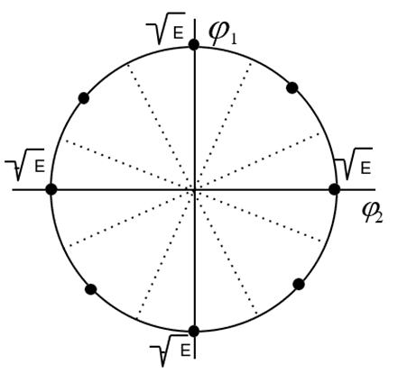  Các điểm tín hiệu PSK | 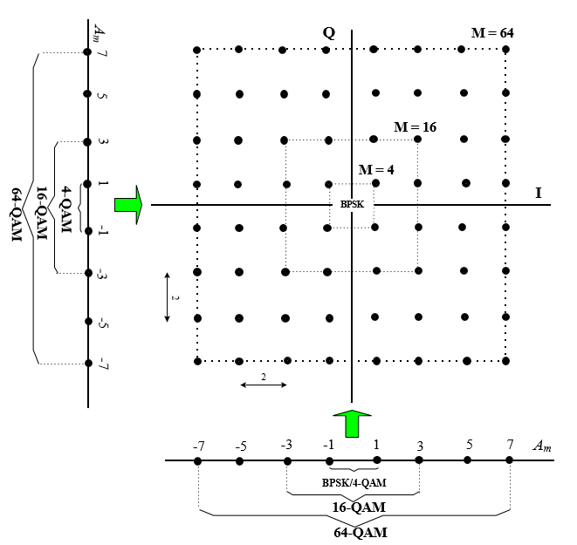  Các điểm tín hiệu M-QAM
Hình 2. Sơ đồ chòm sao của tín hiệu điều chế
3. Phương pháp phân loại điều chế
Mô hình phân loại điều chế được sử dụng trong hệ thống được mô tả trong Hình 3. Đây là cấu trúc phân loại có thứ bậc.
Đầu tiên, tín hiệu nhận được được phân loại thành sáu loại phụ theo C₄₂. Sau đó, thứ tự của tín hiệu điều chế có thể được nhận biết lần lượt bằng C₄₀, C₄₂ hoặc C₈₀.
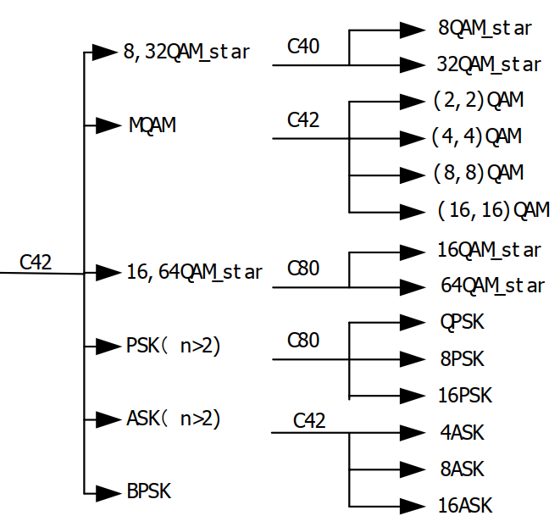
Hình 3. Hệ thống phân loại điều chế

3.1 Định nghĩa tích lũy

Đầu tiên, các định nghĩa về chất tích lũy được trình bày [15]. Đối với một quá trình ngẫu nhiên dừng có giá trị phức r(n), tích lũy bậc hai và bậc bốn được xác định:
C₂₀(l₁) = E[x(n)x(n+l₁)] (5)
C ₂₁(l₁) = E[x*(n)x(n+l₁)] (6)
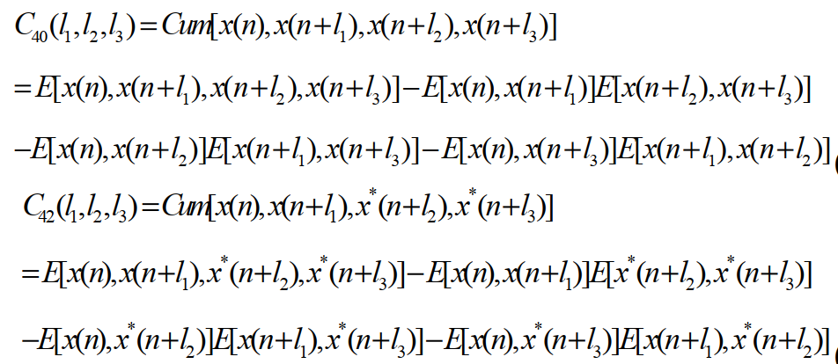
Trong đó $M_{pq}=E\left\lfloor {x\left(n\right)}^{p-q}\right\rfloor (x^{*}{(n)}^{q})$, và l_{i}=0 (i=1,2,3)
Chúng ta nhận được:
C₂₀ = M₂₀
C₂₁ = M₂₁
C₄₀ = M₄₀ – 3M²₂₀
C₄₂ = M₄₂ – | M₂₀|² - 2M²₂₁
Khi đó chúng ta nhận được định nghĩa tích lũy bậc 6 và bậc 8 như sau:
C₆₀ = Cum(x,x,x,x,x,x) = M₆₀ – 15 M₄₀M₂₀ + 30M³₂₀
C₈₀ = Cum(x,x,x,x,x,x,x,x) = M₈₀ – 28 M₆₀C₂₀ - 35M²₄₀ + 520M₄₀ M²₂₀ -630 C⁴₂₀
3.2 Lựa chọn đặc trưng
Bằng các giá trị lý thuyết của tín hiệu tích lũy, có thể thu được đặc điểm phân loại. Chúng tôi giả định rằng các Symbol có xác suất bằng nhau.
Đầu tiên, tính toán C₄₂ của các loại tín hiệu khác nhau.
Từ kết quả lý thuyết ở Bảng 1, chúng ta có thể phân loại các tín hiệu vào phân loại phụ tương ứng theo kết quả C42.
Bảng 1. Giá trị lý thuyết của phân loại điều chế
 | C₄₂
BPSK | -2E²
PSK(>2) | -1.36 ÷ -1.209E²
16/64QAM_star | -0.718 ÷ - 0.721E²
QAM | -0.68 ÷ - 0.605E²
8/32QAM_star | -0.504 ÷ - 0.510E²
Thứ hai, tính toán các giá trị lý thuyết của các tín hiệu tích lũy với các bậc điều chế khác nhau. Kết quả như sau:
Bảng 2: Giá trị nhận dạng lý thuyết của MPSK
 | C₄₀ | C₄₂ | C₈₀
BPSK | -2.000E² | -2.000E² | -272.00E⁴
QPSK | 1.000E² | -1.000E² | -34.000E⁴
8PSK | 0 | -1.000E² | 1.000E⁴
16PSK | 0 | -1.000E² | 0
Bảng 3: Giá trị nhận dạng lý thuyết của MQAM
 | C₄₀ | C₄₂
QAM(2,2) | -1.000E² | -1.000E²
QAM(4,4) | -0.680E² | -0.680E²
QAM(8,8) | -0.619E² | -0.619E²
QAM(16,16) | -0.605E² | -0.605E²
Bảng 4: Giá trị nhận dạng lý thuyết của MQAM_star
 | C₄₀ | C₄₂ | C₈₀
8QAM_star | 1.496E² | -0.504E² | -74.100E²
16QAM_star |  | -0.710E² | 2.750E²
8QAM_star |  | -0.510E² | 4.785E²
8QAM_star |  | -0.718E² | 0
Từ các giá trị lý thuyết của các tích lũy, thấy rằng kết quả cho các bậc điều chế khác nhau được phân biệt rõ ràng bởi các tích lũy tương ứng. Vì vậy, các thứ tự tích lũy khác nhau được chọn làm đặc trưng phân loại. Đối với MPSK, C₈₀ có thể được sử dụng làm đặ trưng. Đối với MQAM có chòm sao cầu phương, có thể nhận biết các loại điều chế bằng C₄₂. Đối với MQAM có chòm sao giống ngôi sao, sẽ xác định loại điều chế tương ứng theo C₄₀ và C₈₀.
3.3 Tính ngưỡng
Trong phần này, ngưỡng cho các bài kiểm tra trong sơ đồ phân loại thứ bậc. Một phép tính gần đúng đơn giản hóa là coi các kết quả đều có xác suất bằng nhau. Trong trường hợp này, nguyên tắc quyết định là chọn H làm ngưỡng để phân biệt các loại điều chế.
H = (µ₁ + µ₂ ) /2 (16)
trong đó µ_{i} (i=1, 2) là giá trị trung bình của các kết quả tích lũy của các loại điều chế khác nhau.

4. Kết quả mô phỏng
Trong bài này mô phỏng một số dạng tín hiệu: BPSK, QPSK, QAM4X4 và 32QAM với nhiễu Gauss trắng cộng tính phức và có phương sai là δ². Tỷ số tín hiệu trên tạp âm (SNR) được định nghĩa như sau:
SNR = 10log(E/ δ²).
Kết quả mô phỏng cho thấy được xác suất phát hiện được các dạng tín hiệu điều chế trong điều kiện SNR nhỏ và với mẫu nhỏ (200). Hình 4 là kết quả mô phỏng với 4 loại tín hiệu điều chế với số mẫu là 200.
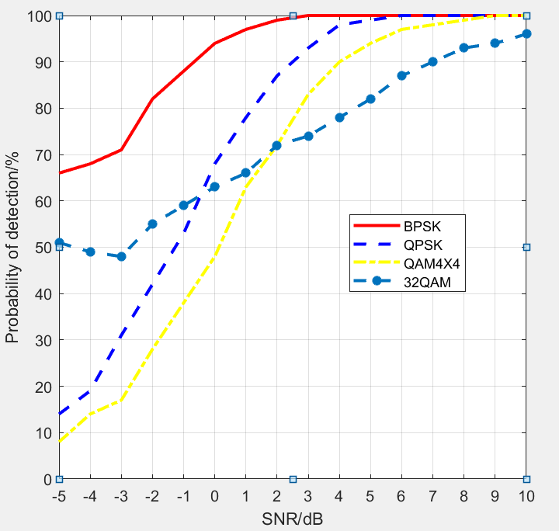
Hình 4. Kết quả mô phỏng với 4 loại tín hiệu điều chế.

4.1 Kết luận:

Với phương pháp nhận dạng tín hiệu điều chế dùng tích lũy ta có thể phân loại được dạng tín hiều điều chế với phương pháp tính toán đơn giản và làm giảm độ phức tạp của tín hiệu phát khi không cần phát kèm các thông tin về tín hiệu điều chế.

4.2 Hướng phát triển:
Hiện nay với sự phát triển của trí tuệ nhân tạo thì ta có thể dùng các kỹ thuật học máy để thực hiện việc phân loại tín hiệu điều chế với độ chính xác cao.

Tài liệu tham khảo
[1] Liedtke F. F.. “Computer simulation of an automatic classification procedure for digital modulated communication signals with unknown parameters”, Signal processing. June 1984, pp. 311-323.
[2] Kim K., Ploydoros A.. “Digital modulation classification: the BPSK versus QPSK case”, IEEE Military Communications Conference. Oct. 23-26, 1988, Vol. 2, pp. 431- 436.
[3] Soliman S. S., Hsue Shue-Zen. “Signal classification using statistical moments”, IEEE Transactions on Communications. May 1992, Vol. 40, pp. 908-916.
[4] Wei Wen, Mendel J. M.. “Maximum-Likelihood Classification for Digital Amplitude-Phase Modulations”, IEEE Transactions on Communications. Feb. 2000, Vol. 48, pp. 189-193.
[5] A. K. Nandi, E. E. Azzouz. “Automatic analogue modulation recognition”, Signal Processing. May 1995, Vol. 46, pp. 211- 222.
[6] A. K. Nandi, E. E. Azzouz. “Automatic identification of digital modulation types”, Signal Processing. May 1995, Vol. 47, pp. 55-69.
[7] A. K. Nandi, E. E. Azzouz. “Modulation recognition using artificial neural networks”, Signal Proceeing. 1997, Vol. 56, pp. 165-175.
[8] M. L. D. Dong, A. K. Nandi. “Automatic Digital Modulation Recgnition Using Spectral And Statistical Features With Multi-Layer Perceptrons”, Signal Processing and its Applications, Sixth International Symposium on. Aug. 13-16, 2001, Vol. 2, pp. 390-393.
[9] Liang Hong, Ho K. C.. “Identification of digital modulation types using the wavelet transform”, Military Communications Conference Proceedings. Oct. 31- Nov. 3, 1999, Vol. 1, pp.
427-431.
[10] Ho K. C., Prokopiw W., Chan Y. T.. “Modulation identification of digital signals by the wavelet transform”, Radar, Sonar and Navigation, IEE Proceedings. Aug. 2000, Vol. 147, pp. 169-176.
[11] Reichert J.. “Automatic classification of communication signals using higher order statistics”, Acoustics, Speech, and Signal Processing, 1992 IEEE International Conference on. March 1992, Vol. 5, pp. 221-224.
[12] Swami A., Sadler B. M.. “Modulation classification via hierarchical agglomerative cluster analysis”, Signal Processing Advances in Wireless Communications, 1997 First IEEE Signal Processing Workshop on. April 16-18 1997, pp. 141- 144.
[13] Spooner C. M.. “On the Utility of Sixth-Order Cyclic Cumulants for RF Signal Classification”, Signals, Systems and Computers 2001, Conference Record of the Thirty-Fifth
Asilomar Conference on. Nov. 4-7 2001, Vol. 1, pp. 890-897.
[14] Dobre O. A., Bar-Ness Y., Wei Su. “Higher-order cyclic cumulants for high order modulation classification”, IEEE MILCOM 2003. Oct. 13-16, 2003, Vol. 1, pp. 112-117.
[15] Chrysostomos L. Nikias, Athina P. Petropulu. Higher-order spectra analysis. Ptr Prentice Hall, Englewood Cliffs, NewJersey, 1993.

Hà Nội, ngày 04 tháng 12 năm 2023
Người viết báo cáo

Mai Văn Lập

